[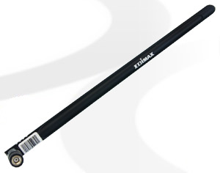](http://www.cyberbajt.pl/)

**Edimax EA-IO7D v2 - antena dookólna 7 dBi RP-SMA**

Kod produktu: **4875**

Antena dookólna o zysku energetycznym 7 dBi, przeznaczona do pracy w paśmie 2,4 GHz. Znajduje główne zastosowanie wewnątrz budynków. Zakończona złączem RP-SMA.

[więcej o produkcie](http://www.cyberbajt.pl/produkt/4875/edimax-eaio7d-v2-antena-dookolna-7-dbi-rpsm.html#szczegoly_produktu)

* **24.42 zł**
* **Specyfikacja techniczna**

|  |  |
| --- | --- |
| Typ anteny | dookólna |
| Zakres częstotliwości | 2.4 - 2.5 GHz |
| Zysk energetyczny | 7 dBi |
| Polaryzacja | pozioma, pionowa |
| Kąt promieniowania w płaszczyźnie pionowej | 25 ° |
| Kąt promieniowania w płaszczyźnie poziomej | 360 ° |
| Złącze | RP-SMA |

Początek formularza

Początek formularza

Dół formularza

[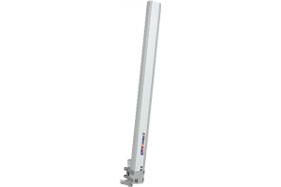](http://www.cyberbajt.pl/)

* [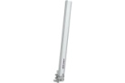](http://www.cyberbajt.pl/dat/big/2_1.jpg)
* [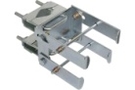](http://www.cyberbajt.pl/dat/big/2_2.jpg)
* [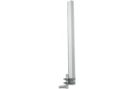](http://www.cyberbajt.pl/dat/big/2_3.jpg)
* [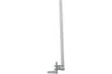](http://www.cyberbajt.pl/dat/big/2_4.jpg)
* [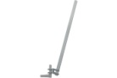](http://www.cyberbajt.pl/dat/big/2_5.jpg)
* [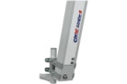](http://www.cyberbajt.pl/dat/big/2_6.jpg)
* [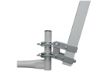](http://www.cyberbajt.pl/dat/big/2_7.jpg)
* [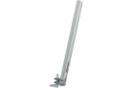](http://www.cyberbajt.pl/dat/big/2_8.jpg)

**ExtraEter 18dBi**

Kod produktu: **2**

Antena dookólna o polaryzacji poziomej i zysku energetycznym 18 dBi , przeznaczona do pracy w paśmie 2,4 GHz. Stosowana do budowy stacji bazowych dla dostawców usług internetowych ISP. ExtraEter 18 dBi to obecnie jedna z najmocniejszych, 32-slotowych...

[więcej o produkcie](http://www.cyberbajt.pl/produkt/2/extraeter-18dbi.html#szczegoly_produktu)

* **335.00 zł**
* 412.05 zł brutto

Początek formularza

* **Specyfikacja techniczna**

|  |  |
| --- | --- |
| Typ anteny | dookólna |
| Zakres częstotliwości | 2,412 - 2,497 GHz |
| Zysk energetyczny | 18 dBi |
| Polaryzacja | pozioma |
| Promieniowanie wsteczne | n/a dB |
| Kąt promieniowania w płaszczyźnie pionowej | 6 ° dla -3dB |
| Kąt promieniowania w płaszczyźnie poziomej | 360 ° dla -3dB |
| VSWR | 1 : 1,8 |
| Impedancja | 50 Ohm |
| Złącze | N/Żeńskie |
| Odporność na wiatr | 56 m/s |
| Montaż | do masztu |
| Średnica masztu/uchwytu | 30 - 50 mm |
| Wymiary | 1450 x 100 x 50 mm |
| Wymiar opakowania | 148/15/9 cm |
| Waga całkowita | 5000 g |
| Waga z uchwytem | 4400 g |
| Waga bez uchwytów | 3250 g |
| Gwarancja | 60 m-cy |

* **Szczegółowe informacje**
* Antena dookólna o polaryzacji poziomej i zysku energetycznym **18 dBi**, przeznaczona do pracy w paśmie 2,4 GHz. Stosowana do budowy stacji bazowych dla dostawców usług internetowych ISP.   
    
  ExtraEter 18 dBi to obecnie jedna z najmocniejszych, 32-slotowych anten dookólnych, dostępnych na polskim rynku. Pokrywa obszar w promieniu 15 km i działa w pełnych 360°.  
    
  Częstotliwość pracy: **2400 - 2500 MHz**  
  Polaryzacja: **pozioma**  
  Zysk energetyczny: **18 dBi dla 2,442 GHz (7 kanał)**  
    
  **Charakterystyka**:  
  ExtraEter 18 dBi została wykonana z aluminiowego falowodu o wymiarach 50 x 100 mm, dzięki czemu uzyskano niemal idealne i równomierne promieniowanie poziome w pełnym zakresie = 360°. Ponadto zestrojona jest na kanał 7, co przyczynia się do bardzo niewielkiej straty mocy dla kanałów skrajnych.  
    
  Zastosowanie Elementów złoconych zapewnia bardzo mocny i czysty sygnał oraz niezmienne parametry anteny przez bardzo długi okres jej użytkowania.  
    
  **Zastosowanie**:  
  ExtraEter 18 dBi jest stosowana jako antena do stacji bazowych dla dostawców usług internetowych ISP. Pokrywa obszar w promieniu 15 km.
* [Strona główna](http://www.cyberbajt.pl/)
* [Anteny](http://www.cyberbajt.pl/grupa/21)
* [Anteny 2,4 GHz 1x1](http://www.cyberbajt.pl/grupa/480)
* [2,4 GHz 1x1 Kierunkowe z kablem](http://www.cyberbajt.pl/grupa/337)
* [Yagi 12dBi standard](http://www.cyberbajt.pl/produkt/155/)
* [widok](http://www.cyberbajt.pl/dat/packshot/26.swf?width=800&height=532)

[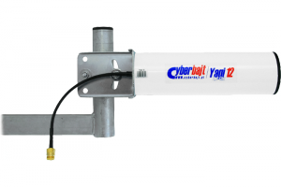](http://www.cyberbajt.pl/)

* [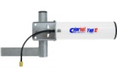](http://www.cyberbajt.pl/dat/big/155_1.jpg)
* [](http://www.cyberbajt.pl/dat/big/155_2.jpg)
* [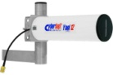](http://www.cyberbajt.pl/dat/big/155_3.jpg)
* [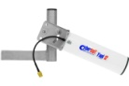](http://www.cyberbajt.pl/dat/big/155_4.jpg)
* [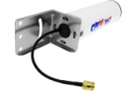](http://www.cyberbajt.pl/dat/big/155_5.jpg)

**Yagi 12dBi standard**

Kod produktu: **155**

Antena kierunkowa o zysku energetycznym 12 dBi , przeznaczona do pracy w paśmie 2,4 GHz. Pracuje ze stacjami bazowymi o dowolnej polaryzacji. Znakomicie sprawdza się również przy zestawianiu połączeń typu point to point. Antena z 30cm...

* **56.00 zł**
* 68.88 zł brutto

Początek formularza

* **Specyfikacja techniczna**

|  |  |
| --- | --- |
| Typ anteny | kierunkowa yagi |
| Zakres częstotliwości | 2,4 - 2,5 GHz |
| Zysk energetyczny | 12 dBi |
| Polaryzacja | pionowa lub pozioma |
| Promieniowanie wsteczne | n/a dB |
| Kąt promieniowania w płaszczyźnie pionowej | 30 ° |
| Kąt promieniowania w płaszczyźnie poziomej | 35 ° |
| VSWR | 1 : 1,4 |
| Impedancja | 50 Ohm |
| Złącze | N/Żeńskie |
| Odporność na wiatr | 56 m/s |
| Montaż | do masztu |
| Średnica masztu/uchwytu | 30 - 50 mm |
| Wymiary | 245 x fi 75 mm |
| Wymiar opakowania | 13/11/39 cm |
| Waga całkowita | 862 g |
| Waga z uchwytem | 736 g |
| Waga bez uchwytów | 351 g |
| Gwarancja | 36 m-cy |

* Dołożyliśmy wszelkich starań aby dane techniczne odpowiadały faktycznym parametrom, jednak nie gwarantujemy, że są wolne od błędów lub braków.
* **Szczegółowe informacje**
* Antena kierunkowa o zysku energetycznym **12 dBi**, przeznaczona do pracy w paśmie 2,4 GHz.  
    
  Pracuje ze stacjami bazowymi o dowolnej polaryzacji. Znakomicie sprawdza się również przy zestawianiu połączeń typu point to point.  
    
  **Antena z 30cm kablem zakończonym złączką N/Żeńską.**   
    
  Wysoka selektywność polaryzacji umożliwia pracę w warunkach dużego zaszumienia oraz w przypadku odbijania fal elektromagnetycznych.  
    
  Częstotliwość pracy: **2400 - 2500 MHz**,  
  Polaryzacja: **pozioma lub pionowa**,  
  Zysk energetyczny: **12 dBi**,  
    
  **Charakterystyka**:  
    
  Antena Yagi 12 dBi została wykonana z odpowiednich stopów metali wysokiej jakości. Osłona anteny jest zbudowana z materiałów odpornych na oddziaływanie warunków atmosferycznych.

Początek formularza

Dół formularza